
ООО «ВсеИнструменты.ру», ИНН 7722753969, КПП 997750001, Адрес: 109451, г. Москва, ул. Братиславская, д. 16, к. 1, пом. 3
тел. +7-(495)-730-35-00, www.vseinstrumenti.ru

ПАСПОРТ КАЧЕСТВА № 2485
Монтажная лента перфорированная прямая

Применяется для быстрого монтажа подвесных конструкций (для крепления трубопроводов, воздуховодов, кабелей) и в качестве стяжки грузов. Изготовлена из оцинкованной стали.
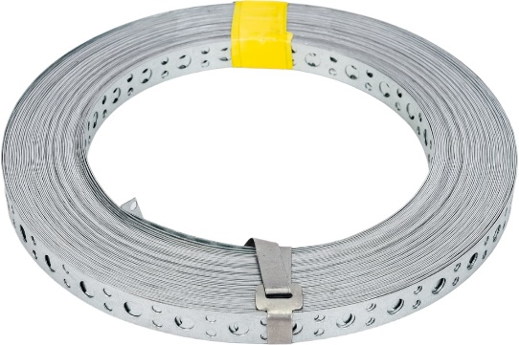
Тип | Лента
Материал | Сталь
Покрытие | Цинк
Ширина | 12 мм
Длина | 25 м
Толщина | 0,55 мм
Диаметр монтажных отверстий | 3,3; 8,3 мм

Изготовитель ООО «ГОСКРЕПЕЖ» 196084, Россия, Санкт-Петербург, ул. Заставская, д. 3, корп. 2, лит. Б, пом. 6
Количество в партии: 200 шт.
Дата изготовления: 09.11.2023 г.
Дата выдачи паспорта: 15.11.2023 г.

М.П Продавец

